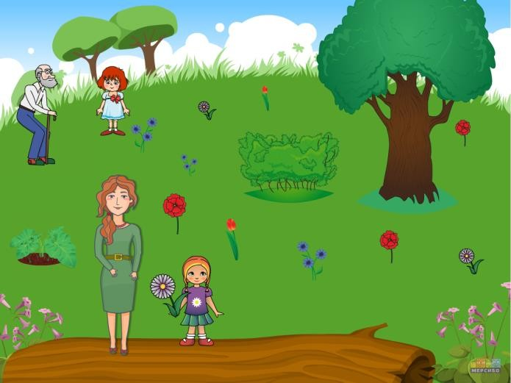
Развиваем речь, играя
"Подбери словечко"
Цель: расширение словарного запаса, развитие умения согласовывать прилагательное с существительным.
В эту игру можно играть с мячом, перекидывая, его друг другу.
Про что можно сказать "свежий"… (воздух, огурец, хлеб, ветер); "старый"… (дом, пень, человек, ботинок); "свежая"… (булочка, новость, газета, скатерть); "старая"…(мебель, сказка, книга, бабушка); "свежее"… (молоко, мясо, варенье); "старое"…(кресло, сиденье, окно).

"Скажи наоборот"
Цель: расширение словаря антонимов.
Без опоры на картинки:
Пирожное сладкое, а лекарство … Ночью темно, а днем …
У волка хвост длинный, а у зайца … Хлеб мягкий, а сухарь …
Чай горячий, а лед … Летом жарко, а зимой …

"Назови слова"
Цель: расширение словарного запаса.
Лучше играть всей семьей или с друзьями детей. Сидя кругом, выбирают букву, начиная с которой все присутствующие должны по очереди перечислить предметы, например, находящиеся в комнате или же изображенные на какой-либо картинке. Предположим, на картинке изображен лес, а игрокам надо назвать предметы на букву "д": дерево, дятел, дупло... Выигрывает тот, кто сказал последнее слово.

